Самостійна робота з теми «Рівновага тіл. Момент сили»
1 варіант
1. Збереження стану руху або стану спокою тіла з плином часу. (1 бал)
а) Статика б) Рівновага тіла в) Поступальний рух г) Обертальний рух

2. На тіло, що НЕ може обертатися, діють дві рівні за модулем сили. Чому дорівнює кут між цими силами, якщо тіло перебуває в рівновазі? (1 бал)
а) 0 б) 90° в) 180° г) Кут може бути будь-яким

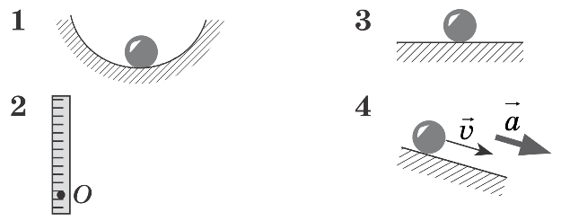
3. Установіть відповідність між рисунками та видами рівноваги. (2 бали)
а) Стійка
б) Нестійка
в) Байдужа

4. Плечі важеля, який перебуває у стані рівноваги, мають довжини 30 см і 5 см. До коротшого плеча прикладено у вертикальному напрямку силу 12 Н. Яку силу прикладено у вертикальному напрямку до довшого плеча? Масою важеля можна знехтувати. (2 бали)
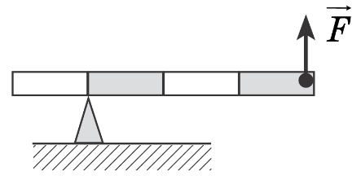
5. Дошка масою 30 кг розташована на опорі. Чому дорівнює сила $\vec{F}$, яка діє на довгий кінець дошки, якщо дошка перебуває в рівновазі? (1 бал)

6. На одне плече підвісили вантажі масами 400 г та 600 г на відстанях від осі обертання 20 см та 40 см відповідно. Щоб зрівноважити важіль до другого плеча підвішують вантаж. Знайдіть масу вантажу, якщо відстань до точки підвісу 50 см. Масою важеля можна знехтувати. (2 бали)

7. До стіни сперта драбина масою 15 кг. Центр ваги драбини знаходиться на відстані 1/3 довжини від її верхнього кінця. Яку силу, спрямовану горизонтально, потрібно прикласти до середини драбини, щоб верхній її кінець не здійснював тиск на стіну? Кут між драбиною та стіною 45°. (3 бали)

Самостійна робота з теми «Рівновага тіл. Момент сили»
2 варіант
1. Рух тіла, за якого всі точки тіла рухаються однаково. (1 бал)
а) Статика б) Рівновага тіла в) Поступальний рух г) Обертальний рух

2. На тіло, яке лежить на столі та перебуває в стані спокою, починають діяти три однакові сили, напрямлені під кутом 120° одна до одної. Що відбуватиметься з тілом? (1 бал)
а) Буде рухатися поступально
б) Повернеться за ходом годинникової стрілки
в) Залишиться в стані спокою
г) Повернеться проти ходу годинникової стрілки

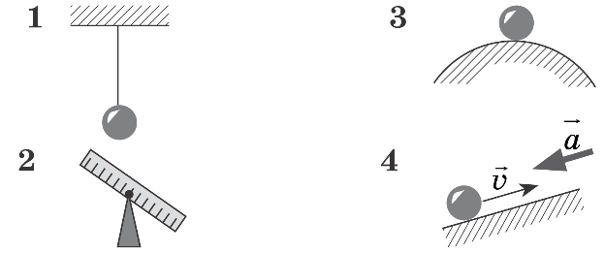
3. Установіть відповідність між рисунками та видами рівноваги. (2 бали)
а) Стійка
б) Нестійка
в) Байдужа

4. Плечі важеля, який перебуває у стані рівноваги, мають довжини 45 см і 15 см. До довшого плеча прикладено у вертикальному напрямку силу 24 Н. Яку силу прикладено у вертикальному напрямку до коротшого плеча? Масою важеля можна знехтувати. (2 бали)
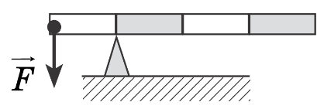
5. Дошка масою 30 кг розташована на опорі. Чому дорівнює сила $\vec{F}$, яка діє на короткий кінець дошки, якщо дошка перебуває в рівновазі? (1 бал)

6. На одне плече підвісили вантажі масами 4 Н та 6 Н на відстанях від осі обертання 20 см та 40 см відповідно. Щоб зрівноважити важіль до другого плеча підвішують вантаж. Знайдіть відстань до точки підвісу, якщо маса вантажу 0,5 кг. Масою важеля можна знехтувати. (2 бали)

7. Під яким найменшим кутом α до підлоги може стояти драбина, притулена до гладкої вертикальної стіни, якщо коефіцієнт тертя драбини об підлогу μ? Вважайте, що центр ваги знаходиться в середині драбини. (3 бали)

